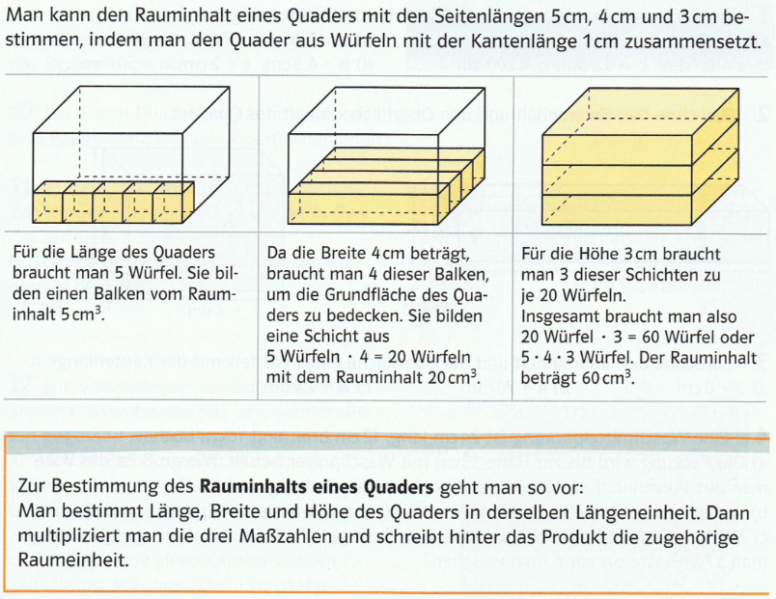

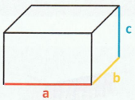
h
Bezeichnet man die Länge des Quaders mit a, seine Breite mit b und seine Höhe mit h, so erhält man sein Volumen V mit der Formel $V=a∙b∙h$

Aufgabe 1:
- Ein Backstein ist 30cm lang, 15cm breit und 10cm hoch. Berechne sein Volumen.
- Ein Holzbalken ist 3m lang, 1dm breit und 16cm hoch. Berechne sein Volumen.

Aufgabe 2:
- Ein Quader ist 60cm lang und 35cm breit. Sein Rauminhalt beträgt $63 000{ cm}^{3}$. Wie hoch ist der Quader?

- Ein Quader hat einen Rauminhalt von $60{cm}^{3}$ und ist 5cm hoch. Wie groß ist seine Grundfläche?
Aufgabe 3:
Berechne das Volumen des Quaders mit den Kantenlängen a, b und c.
- $a=2 dm$ ; $b=7 cm$ ; $c=30 mm$ b) $a=0,7 dm$ ; $b=0,5 dm$ ; $c=200 mm$

Aufgabe 4:
Berechne den Rauminhalt und den Oberflächeninhalt der Quader in Figur 1 und 2.
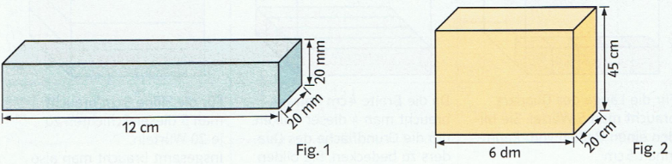

Aufgabe 5:
Ein Klassenraum ist 9m lang, 7m 50cm breit und 3m 40cm hoch. Für jeden Schüler sollen $6m^{3}$ Luft zur Verfügung stehen. Wie viele Schüler dürfen höchstens in diesem Klassenzimmer unterrichtet werden?

Aufgabe 6:
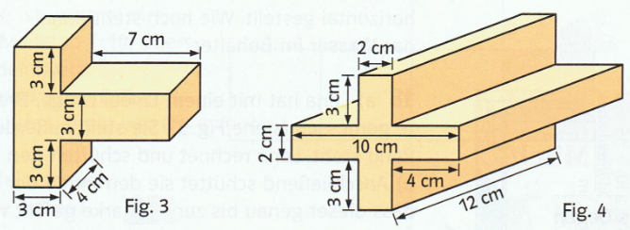
Berechne den Rauminhalt der beiden Körper, indem du sie geschickt in Quader zerlegst.

Aufgabe 7:
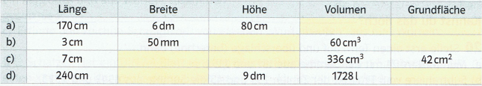
Berechne die fehlenden Größen eines Quaders.
a
G
V
h
b
Lösungen
A1: (LS 5 Beispiel 1, S.145)
- $V=30cm∙15cm∙10cm=4500{cm}^{3}$
- $3m=300cm$ ; $1dm=10cm$ Alle Maßangaben müssen die gleiche Einheit haben!!!
$V=300cm∙10cm∙16cm=48 000 {cm}^{3}=48 {dm}^{3}$

A2: (LS 5 Beispiel 2, S.146)
- $V=63 000 {cm}^{3}$ ; $l=60 cm$ ; $b=35 cm$ und $V=l∙b∙h$
$l∙b=60cm∙35cm=2100{cm}^{2}$
$h=63 000{cm}^{3} :2100{cm}^{2}=30cm$
- $A=60{cm}^{3}:5cm=12{cm}^{2}$
Der Flächeninhalt der Grundfläche ist 12${cm}^{2}$.

A3: (LS 5, S.146 Nr. 1b) und c))
- $a=2dm=20cm$ ; $c=30mm=3cm$
$V=20cm∙7cm∙3cm=420 {cm}^{3}$
- $a=0,7dm=7cm$ ; $b=0,5dm=5cm$ ; $c=200mm=20cm$
$V=7cm∙5cm∙20cm=700 {cm}^{3}$

A4: (LS 5, S.146 Nr. 2)
Figur 1: $V=12cm∙2cm∙2cm=48 {cm}^{3}$
$O=2∙12cm∙2cm+2∙12cm∙2cm+2∙2cm∙2cm$
$=4∙12cm∙2cm+2∙2cm∙2cm$
$=96{cm}^{2}+8{cm}^{2}=104{cm}^{2}$
Figur 2: $V=60cm∙20cm∙45cm=54 000 {cm}^{3}=54 {dm}^{3}$
$O=2∙60cm∙20cm+2∙60cm∙45cm+2∙20cm∙45cm$
$=2400{cm}^{2}+5400{cm}^{2}+1800{cm}^{2}$
$=9600 {cm}^{2}=96 {dm}^{2}$

A5: (LS 5, S.146 Nr. 6)
Klassenraum: $V=90 dm∙75 dm∙34 dm=229 500 {dm}^{3}$
$6 m^{3}=6000 {dm}^{3}$ Luft pro Schüler, also
$229500 :6000=38$ Rest 1500
$- 18000$
49500
$- 48000$
1500

Antwort: Es dürfen höchstens 38 Schüler in diesem Klassenzimmer unterrichtet werden.

A6: (LS 5, S.147 Nr. 11)
Figur 3: $V=3cm∙4cm∙9cm+7cm∙4cm∙3cm$
$=108 {cm}^{3}+84 {cm}^{3}$
$=192 {cm}^{3}$

Figur 4: $V=2∙2cm∙12cm∙3cm+10cm∙12cm∙2cm$
$=144 {cm}^{3}+240 {cm}^{3}$
$=384 {cm}^{3}$

A7: (LS 5, S.147 Nr. 13)

